INSTITUTO LUTERANO DE ENSINO SUPERIOR DE ITUMBIARA
BACHARELADO EM ADMINISTRAÇÃO

VÍCTOR FERREIRA GERVÁSIO

EVIDÊNCIAS EMPÍRICAS DAS ESTRATÉGIAS DE FRANCHISING COMO CRITÉRIOS DE VANTAGEM COMPETITIVA EM RELAÇÃO A VAREJOS INDEPENDENTES

Itumbiara
2017
VÍCTOR FERRREIRA GERVÁSIO

EVIDÊNCIAS EMPÍRICAS DAS ESTRATÉGIAS DE FRANCHISING COMO CRITÉRIOS DE VANTAGEM COMPETITIVA EM RELAÇÃO A VAREJOS INDEPENDENTES

Monografia apresentada ao curso de bacharelado em Administração do Instituto Luterano de Ensino Superior de Itumbiara-GO, como requisito final para obtenção do título de Bacharelado em Administração.

Orientado pelo Professor Ms. Márcio Alexandre Fischer.

Itumbiara
2016
VÍCTOR FERRREIRA GERVÁSIO

EVIDÊNCIAS EMPÍRICAS DAS ESTRATÉGIAS DE FRANCHISING COMO CRITÉRIOS DE VANTAGEM COMPETITIVA EM RELAÇÃO A VAREJOS INDEPENDENTES

Monografia apresentada ao curso de bacharelado em Administração do Instituto Luterano de Ensino Superior de Itumbiara-GO, como requisito final para obtenção do título de Bacharelado em Administração.

Data da Apresentação: 26/06/2017

____________________________________________________________________
Márcio Alexandre Fischer
Mestre – Instituto Luterano de Ensino Superior

_______________________________________________________________

________________________________________________________________

Dedico este trabalho a todos aqueles que de alguma forma estiveram е estão próximos de mim.

Agradeço aos meus familiares e a todos que contribuíram para concretização desta etapa.
RESUMO

É notório que empresas buscam pela diversificação de suas estratégias para consolidar suas marcas no mercado e dentre elas está o estabelecimento de um sistema de franchising: modelo de negócio que tem se solidificado nas últimas décadas apresentando inúmeros casos de sucesso, principalmente no setor varejista. Neste sentido, surge a seguinte problemática: existem evidências que possam sustentar a assertiva de que há vantagens competitivas quando da utilização de uma estrutura de franchising comparativamente a varejos independentes? Esta pesquisa tem como objetivo geral analisar empiricamente fundamentos que possam sustentar a assertiva de que há vantagens competitivas na utilização de formatos de franchising em detrimento de lojas independentes. Especificamente objetivou-se levantar casos em fontes secundárias de empresas em formato de franchising que apresentaram crescimento mercadológico sustentável, verificar dados que sustentem a prerrogativa de vantagens econômicas e financeiras na criação de formatos de franchising e analisar se as evidências acima mencionadas garantem a assertiva de obtenção de vantagens competitivas. Para tanto, adotou-se como hipótese de pesquisa a demonstração de que o investimento em franquias já consolidadas no mercado torna o investimento mais seguro e vantajoso. Este estudo se justifica pela relevância do tema na conjuntural atual do país proporcionando fonte de decisão aos empresários que pretendam adotar o sistema de franchising no mercado nacional, além de contribuir para a implantação, em larga escala, deste sistema no país. Para tanto, optou-se pela realização de um estudo descritivo, qualitativo e aplicado, no qual a coleta de dados se deu através de fontes primárias e secundárias e não estruturadas, baseando em informações bibliográficas e documentais voltadas para o levantamento de evidências empíricas das estratégias de franchising. Através desta pesquisa foi possível verificar diversas vantagens competitivas que uma empresa possui ao aderir um sistema de franquias em detrimento de varejos independentes.

Palavras chave: Franchising. Vantagem competitiva. Varejo.

ABSTRACT

It’s notorious that companies seek to diversify their strategies to consolidate their brands in the market and among them is the establishment of a system of franchising: a business model that has solidified in recent decades presenting innumerable cases of success, mainly in the retail sector. In this sense, the following problem arises: is there evidence that can support the assertion that there are competitive advantages when using a franchising structure compared to independent retails? This research has the general objective of analyzing empirically fundamentals that can support the assertion that there are competitive advantages in the use of franchising formats in detriment of independent stores. Specifically, the objective was to build houses in secondary sources of companies in a franchising format that presented sustainable market growth, to verify data that support the prerogative of economic and financial advantages in the creation of franchising formats and to analyze if the aforementioned evidences guarantee the assertion of obtaining of competitive advantages. Therefore, the research hypothesis was the demonstration that the investment in already consolidated franchises in the market makes the investment more safe and advantageous. This study is justified by the relevance of the theme in the current conjuncture of the country, providing a source of decision to entrepreneurs who intend to adopt the system of franchising in the national market, besides contributing to the large scale implementation of this system in the country. For that, a descriptive, qualitative and applied study was chosen, in which the data collection was done through primary and secondary and unstructured sources, based on bibliographical and documentary information aimed at the collection of empirical evidence of the strategies of franchising. Through this research it was possible to verify several competitive advantages that a company has when joining a franchise system in detriment of independent retails.

Keywords: Franchising. Competitive advantage. Retail.

LISTA DE FIGURAS, QUADROS E TABELAS

Gráfico 1 – Desempenho do franchising 2016 – Empregos 31
Gráfico 2 – Desempenho do franchising 2016 – Unidades 32
Gráfico 3 – Desempenho do franchising 2016 – Redes 32
Gráfico 4 – Desempenho do franchising 2016 – Faturamento 32
Gráfico 5 – Desempenho do franchising primeiro trimestre 2017 33
Gráfico 6 – Desempenho do franchising últimos 12 meses 33
Gráfico 7 – Formatos de franquias 34
Gráfico 8 – Atuação de franquias em países estrangeiros por segmento 35
Gráfico 9 – Receita bruta total por canal 36
Gráfico 10 – Recita bruta Hering Itumbiara 38
Gráfico 11 – Atuação das 50 maiores franquias por segmento 39
Gráfico 12 – Demonstração de Resultado 2007 a 2016 – Cia Hering 41
Gráfico 13 – Receita bruta no mercado interno, por canal, em 2016 43
Gráfico 14 – Receita Bruta no mercado interno por marca em 2016 43
Gráfico 15 – Proporção de gastos com fornecedores locais (%) em 2016 44

Tabela 1 – Faturamento comparativo últimos dozes meses 34
Tabela 2 – Receita bruta total por marca 37

SUMÁRIO

INTRODUÇÃO 9
- FUNDAMENTAÇÃO TEÓRICA 11
  - Estratégias de crescimento empresarial 11
    - Estratégias segundo Porter 12
    - Estratégias segundo Certo 13
  - Forças competitivas de Porter 14
  - Critérios de vantagem competitiva 16
  - Sistema de Franchising 18
    - Franchising como estratégia de negócio 20
    - Franchising como critério de vantagem competitiva 21
- PROCEDIMENTOS METODOLÓGICOS 24
  - Discussões preliminares sobre a cientificidade de um estudo 24
  - Tipologia da pesquisa – classificações e definições 25
    - Classificações e definições quanto ao objetivo do estudo 25
    - Classificações e definições quanto à natureza do estudo 27
    - Classificações e definições quanto ao delineamento do estudo 27
    - Classificações e definições quanto à abordagem do problema de pesquisa 28
    - Fontes de coleta de dados e análise de dados 29
- APRESENTAÇÃO DOS DADOS E ANÁLISE DE RESULTADOS 31
  - Mercado de franchising no Brasil 31
  - Caracterização da Hering no Brasil 36
  - Caracterização da franquia Hering de Itumbiara 37
  - Panorama do mercado de atuação de varejo para vestuário 38
  - Características de negócio da Hering 40
  - Definição de critérios de vantagem competitiva da Hering 42
    - Fidelização de clientes 42
    - Relação com fornecedores 44
    - Localização 45
  - Diferenciais em relação a varejos independentes 45
- CONSIDERAÇÕES FINAIS 47
- REFERÊNCIAS 49
INTRODUÇÃO

O especializado mundo dos negócios exige cada vez mais a adoção de estratégias para a manutenção de empresas no mercado. A instalação e manutenção de tais empresas tem se tornado um desafio no mundo globalizado em que vivemos e a adoção de planos estratégicos se mostra primordial para o sucesso nessa empreitada.
O denominado setor de franchising é conhecido por um modelo ou sistema de desenvolvimento de negócios em parceria, através do qual uma empresa, com um formato já testado, concede a outra empresa o direito de utilizar a sua marca e explorar os seus produtos. Assim, se instalam as conhecidas, no meio popular, como franquias, através de uma contrapartida financeira, adotando-se o respectivo modelo de gestão padronizado.
Tal setor continua crescendo mesmo em meio à crise econômica que se tem alastrado por todo o país, no qual vivemos um momento de retração da economia. Assim, ocorre a crescente busca da segurança e vantagens através da adoção de estratégias de franchising em relação a varejos independentes.
Esta pesquisa trata sobre as evidências que possam sustentar tais vantagens, através de demonstrações embasadas na segurança de se investir em um modelo de negócio que já deu certo. Dessa forma, destaca-se que o sucesso do negócio depende das habilidades e liderança do franqueado, o qual também deverá adotar estratégias para a franca expansão no mercado.
Nesse contexto, emerge a seguinte questão de pesquisa: existem evidências que possam sustentar a assertiva de que há vantagens competitivas quando da utilização de uma estrutura de franchising comparativamente a varejos independentes?
Adota-se como hipótese de pesquisa a demonstração de que o investimento em franquias já consolidadas no mercado torna o investimento mais seguro e vantajoso. Investir em uma empresa que já possui o seu modelo de gestão definido pode reduzir os riscos do investimento e ainda contribuir para a fixação de lucros maiores, frente aos varejos independentes.
O objetivo desse trabalho é analisar empiricamente fundamentos que possam sustentar a assertiva de que há vantagens competitivas na utilização de formatos de franchising em detrimento de lojas independentes.
Especificadamente, o estudo pretende:
- Levantar casos em fontes secundárias de empresas em formato de franchising que apresentaram crescimento mercadológico sustentável;
- Verificar dados que sustentem a prerrogativa de vantagens econômicas e financeiras na criação de formatos de franchising;
- Analisar se as evidências acima mencionadas garantem a assertiva de obtenção de vantagens competitivas no formato de franchising.

A justificativa que levou a escolha do tema em questão se relaciona com a nítida relevância do assunto na conjuntura atual do país, o qual atravessa um marcante momento de retração da economia. Assim, o estudo se mostra de suma importância para os interessados no tema e até mesmo para os empresários que pretendam adotar o sistema de Franchising no mercado nacional, demonstrando todo o processo de funcionamento de franquias no Brasil.
Ademais, o desenvolvimento desse trabalho se deu como forma a aprofundar o conhecimento do tema, objetivando contribuir para a real implementação e, em larga escala, do sistema de Franchising em nosso país, como forma de contribuir para a economia brasileira. O trabalho, ainda, se mostra imprescindível para o estudo de tal sistema para a minha formação acadêmica e profissional, contribuindo para alavancar meus conhecimentos em tal área de estudos.
Segundo Daiane de David (2016), investir em uma franquia é investir em um produto já testado com sucesso e contar com suporte técnico e de gestão constante. Quem não tem experiência e quer abrir um negócio em um contexto mais difícil como o brasileiro, acaba sendo muito beneficiado por esse sistema. Assim, começar um negócio do zero requer muito mais experiência e energia se comparado a assumir uma franquia com uma marca já consolidada e validada, e tendo acesso a um know-how já formatado.
Indubitavelmente, o sistema de franchising se mostra mais seguro e vantajoso frente à adoção de varejos independentes. A adoção do referido sistema se mostra ainda mais relevante no momento da abertura de um negócio, já que a entrada na área administrativa exige uma posição enérgica e altamente estratégica, o que pode ser mais facilmente obtido através do investimento em um sistema de franquias.

- FUNDAMENTAÇÃO TEÓRICA:

Este tópico pretende ser preenchido com informações e conceitos já preconizados por diferentes autores e estudos, que servirão como referencial teórico para este estudo investigatório.

  - Estratégias de crescimento empresarial

Hitt et. al (2005), define estratégia como “conjunto integrado e coordenado de compromissos e ações, cujo objetivo é explorar as competências essenciais e alcançar uma vantagem competitiva”. Por meio da ordenação, integração e alocação de recursos, capacidades e competências, a empresa direciona esforços em busca de um objetivo que está vinculado à sua missão, ponderando as diversas variáveis que a circundam como mercado, cliente, economia, entre outras.
De acordo com Alday (2000), a escolha de uma estratégia de crescimento deve estar vinculada ao aumento de vendas ou até da participação de mercado da empresa, o qual, consequentemente, irão propiciar um aumento do valor da empresa no mercado. O autor destaca ainda que não há uma formula especifica para atingir o crescimento, mas que há várias maneiras de atingi-lo.
Assim, o crescimento interno ocorre quando há aumento da capacidade de produção, da força de trabalho e das vendas, podendo incidir dentro de um mesmo negócio ou com a criação de novos negócios tendo como objetivo a preservação da cultura organizacional, eficiência, qualidade e imagem do negócio e tem como desvantagem o aumento dos custos burocráticos e de gestão que acompanham o crescimento (WRIGHT e GRACE, 2011 apud. DANTAS et al 2013).
Por outro lado, algumas empresas optam pela aquisição de outras organizações para obter referida forma de crescer no mercado. Esse modelo de crescimento há duas variáveis: integração vertical e horizontal.
Quando o crescimento ocorre através da aquisição de outra organização em um canal de distribuição, caracteriza a chamada integração vertical e dentre as vantagens desta estratégia destaca-se a capacidade de inovação elevada, economia em escala, redução de custos indiretos e sinergia na gestão da cadeia. Em outro sentido, a integração horizontal é realizada quando o crescimento é fruto da aquisição de uma empresa concorrente da mesma linha de negócios e assim proporcionar aumento na participação de mercado e, consequentemente, o maior poder de negociação perante seus fornecedores torna os custos mais acessíveis e favorece maior flexibilidade na operação de suas atividades (WRIGHT et al., 2010).
É importante ainda destacar que fusões e joint ventures também são oportunidades de crescimento. Na joint ventures uma companhia trabalha com a outra em determinado projeto, partilhando custos, riscos e os benefícios inerentes ao negócio. Já na fusão, duas empresas se unem dando origem a uma nova organização por meio do compartilhamento e transferência de recursos que visa proporcionar maior competitividade ao negócio (WRIGHT et al., 2010).

    - Estratégias segundo Porter

O desenvolvimento e sucesso dos negócios desafiam o atual mercado, vez que com a globalização e o amplo desenvolvimento de estratégias, se faz necessário buscar as mais adequadas a cada situação específica, objetivando se destacar no ramo administrativo.
Dessa forma, cada tipo de estratégia deve ser buscado como sendo o mais adequado em cada caso concreto, tendo em vista a própria capacitação da empresa, suas peculiaridades e o objetivo traçado.
A estratégia adotada segundo Porter

se manifesta em atividades especificas que se realizam em todas as partes do negócio. A estratégia e sua implementação devem estar intrinsecamente vinculadas, e esta união deve manifestar-se em toda a atividade que a empresa realiza, desde o treinamento e a formação no processo de gestão de informação, até a forma de relacionar-se com seus clientes, de onde se deverá observar de forma inter-relacionada e integralmente, todo o seu desempenho. Basicamente, a estratégica é um grupo de atividade internamente consistente, alinhado com um determinado posicionamento no mercado. (PORTER, 1986)

Neste sentido, Porter (2002) adota o conceito de estratégias genéricas, as quais promovem condições para superar os concorrentes e obter resultados. São elas:

- Liderança no custo total: busca de liderança no custo total através de um conjunto de políticas funcionais que englobam desde ampliação de instalações até a redução de despesas com a força de vendas. A manutenção de baixos custos inibe a entrada de novas empresas no mercado, proporciona retornos acima da média e oferece maior poder de barganha diante fornecedores. No entanto, é importante mensurar que, para atingir liderança de custo total, a empresa necessita manter uma parcela alta de mercado, facilidade de acesso à matéria-prima e produção em escala para que haja diluição dos custos.
- Diferenciação: estratégia baseada na diferenciação de um produto ou serviço, oferecendo ao mercado algo único que nenhuma outra empresa possa oferecer. Quando uma empresa detém diferenciação os consumidores tornam-se leais à marca e menos sensíveis a alterações de preços e, consequentemente, retornos acima da média e isolamento em relação aos concorrentes são conquistados.
- Enfoque: trata-se de direcionar os esforços para um determinado segmento específico, podendo ser uma linha de produtos ou um mercado geográfico. Neste sentido, entende-se que a empresa que adota esta estratégia atende seu mercado alvo de forma mais efetiva e eficiente em relação aos seus concorrentes.

A empresa na posição de meio-termo tem que tomar uma decisão estratégica fundamental. Ou ela adota as medidas necessárias para alcançar a liderança – ou ao menos a paridade – de custo, o que em geral acarreta investimentos agressivos para modernizar e, talvez, a necessidade de comprar parcela de mercado, ou ela deve orientar-se para um alvo determinado (enfoque) ou atingir alguma supremacia (diferenciação). (PORTER, 2002, p. 56).

Vale ressaltar que cada estratégia tem sua necessidade especifica e deve-se considerar a capacidade e limitações que a empresa possua sendo que, normalmente, não é possível adotar as três estratégias simultaneamente.
Indubitavelmente, a estratégia adotada deve restar integralmente vinculada a sua implementação, devendo compreender todas as atividades desempenhadas por um negócio. Assim, destaca-se a importância de cada indivíduo como parte integrante de toda a estratégia, conforme o desempenho de suas funções.

    - Estratégias segundo Certo

A adoção de medidas estratégicas se fazem necessárias para se posicionar no mercado, mas para tanto estas medidas devem proporcionar resultados diferentes de seus concorrentes e assim manter a sustentabilidade do negócio. Para tanto, Hitt (2005) apresenta quatro estratégicas para exploração de uma vantagem competitiva, as quais estão direcionadas ou à obtenção de custos mais baixos daqueles praticados pela concorrência ou à capacidade de oferecer um produto/serviço com diferencial agregada. Tais estratégias são: liderança em custos, diferenciação, liderança em custos focada e diferenciação focada.
Para Certo (1993),

“as estratégias de crescimento podem ser perseguidas através de recursos como a integração vertical e a diversificação, essa última sendo utilizada quando a empresa adquirida é de uma linha de negócios totalmente diferente. A estratégia de crescimento que utiliza a diversificação como recurso é aplicada em (i) empresas de crescimento lento adquirem empresas de crescimento rápido para aumentar sua taxa de crescimento global; (ii) empresas que possuem excesso de caixa descobrem que o investimento em outra empresa é estrategicamente lucrativo; (iii) as empresas se diversificam para diluir seus riscos em diversas indústrias; e (iv) a empresa adquirente aplica seus recursos financeiros, técnicos conhecimentos de mercado em empresas fracas de outro ramo, no intuito de torná-la lucrativa”.

Assim, as estratégias de crescimento são aplicadas em empresas divididas especificadamente, visando à implementação de recursos de acordo com a integração vertical e a diversificação de cada uma das empresas.

  - Forças competitivas de negócio de Porter

O autor Porter contribuiu para os estudos da definição de estratégia competitiva e de vantagem competitiva.
Por meio de sua proposta, Porter (2002) ressalta os conceitos de estratégia competitiva e de vantagem competitiva, demonstrando nesse conceito qual diferencial a empresa deverá ter e/ou desenvolver para que possa ser entregue um valor superior, sendo esse valor maior que a média dos concorrentes. O foco principal da estratégia competitiva proporciona a cada empresa uma visão abrangente sobre o que ela necessita para estruturar-se, voltada ao seu crescimento em um ambiente de competição intensa, citando ou mantendo uma vantagem sustentável sobre seus principais.
Ademais, Porter foi o responsável por propor um estudo acerca das chamadas, “Cinco Forças Competitivas”, objetivando propiciar um maior entendimento acerca da aplicação das regras ambientais de concorrência.
Essas forças são: ameaça de novos entrantes na indústria, significando o grau de facilidade ou de dificuldade de novos atores participarem em um núcleo competitivo. Essas novas empresas, ao entrarem para a indústria trazem novas capacidades, desejo de ganhar parcela de mercado e recursos substanciais. Essa ameaça de entrada depende das barreiras de entrada existentes, bem como da possibilidade reação ou retaliação que o novo concorrente pode esperar dos atores atuais (PORTER,1986).
Assim, a força considerada mais significativa entre as cinco, denomina-se “Rivalidade entre os concorrentes”. Em tal dimensão, a proposta de estratégia se volta para a consideração da atividade e agressividade dos concorrentes diretos, quais sejam aqueles que vendem um mesmo produto em um mesmo mercado que a organização em questão. (SERRA; TORRES, TORRES, 2004, S.P).
Pode ainda ser salientada uma segunda força dentro da teoria de Porter:

Barreiras à entrada de concorrentes - Além de ser necessário observar as atividades das empresas concorrentes, a ameaça da entrada de novos participantes depende das barreiras existentes contra sua entrada, além do poder de reação das organizações já constituídas. (Serra, Torres & Torres, 2004). Estas barreiras são os fatores que atrapalham o aparecimento de novas empresas para concorrerem em determinado setor. Algumas das principais barreiras são: Economia de Escala; Capital Necessário; Acesso aos canais de distribuição. (LIMA, 2011)

Seguindo ainda os pensamentos de Lima (2011), tal força se caracteriza diante da análise da disposição de barreiras à entrada de novos concorrentes, conforme a constituição de empecilhos para que estes se instalem no mercado. Sendo assim, tal forma de identificação de novas empresas complementa o estudo das atividades daqueles concorrentes já instalados.
Outra força que merece ser destacada consiste no “Poder de barganha dos compradores”, o qual corresponde, como o próprio nome indica, à capacidade de barganha dos clientes para com as empresas do setor. Esta força se relaciona com o poder de decisão dos compradores sobre todos os atributos do produto, principalmente quanto ao preço e qualidade. Um exemplo de aplicação de tal força competitiva se dá quando o comprador apresenta poder no momento em que realiza uma compra de grande volume em determinado setor ou mesmo quando os produtos a serem comprados são padronizados. Assim, pode-se afirmar que estas são apenas algumas características a serem observadas diante da aplicação da referida força.
Destaca-se, ainda, a força correspondente ao “Poder de barganha dos fornecedores”, pois assim como os compradores, os fornecedores também apresentam uma atuação digna de registro e estudo. Tal poder em questão pode ser observado quando o setor é dominado por uma pequena quantidade de fornecedores ou quando os produtos são exclusivos e o custo para trocar de fornecedor é muito alto. Portanto, em tal força se mostra imprescindível a análise e identificação da atual relação da empresa com seus principais fornecedores.
Por fim, cabe a análise da última força de Porter consistente na “Ameaça de Produtos ou bens substitutos”, os quais se caracterizam como aqueles que não são os mesmos produtos que o seu, mas atendem à mesma necessidade e possam caracterizar em uma verdadeira ameaça à diminuição de vendas do produto ofertado. (LIMA, Daniel, 2011, S.P.)
Assim, quando uma nova instituição decide investir em um mercado ou segmento de mercado, se fez as análises corretas, normalmente vem com desejo de ganhar mercado e dispõe de recursos. Com isso, os custos das empresas já atuantes podem aumentar – sua empresa pode ser obrigada a aumentar o investimento em propaganda, por exemplo – e a lucratividade diminuir.
Portanto, a última força destaca a existência de produtos substitutos no mercado, os quais, quando analisados desempenham funções equivalentes ou parecidas, se caracterizando uma condição básica de barganha que pode afetar as empresas.

  - Critérios de vantagem competitiva

A denominada vantagem competitiva pode ser caracterizada, como o próprio nome indica, como sendo a vantagem que uma empresa apresenta em relação aos seus concorrentes. Assim, a busca por tal vantagem se deve através da adoção de atributos que permitem uma organização para superar tais concorrentes no mercado. “A vantagem competitiva pode ser obtida não só a partir das estratégias corporativas, como também das estratégias globais e das alianças estratégicas” (PITTS & LEI, 2003 apud RIBEIRO e PIETRO, 2009).
Poter (1998) descreve que o instrumento básico para diagnosticar vantagem competitiva e encontrar formas de intensificá-la é através da cadeia de valores. Já Hitt et al. (2005) ressalta que a capacidade de resposta ao mercado demonstra o posicionamento de uma empresa perante seus concorrentes, sendo que o tamanho da empresa, a velocidade de ação, o potencial inovador e a qualidade dos produtos ofertados são fatores determinantes da interação competitiva do negócio em um mercado.
Em relação ao tamanho do negócio, quanto maior a empresa, maior será seu poder no mercado o que dificulta a entrada de novas empresas e possibilita maior capacidade de desenvolvimento de novos produtos e manutenção da qualidade de seus produtos (HITT et al. 2005).
A entrada de novas empresas em um mercado, conforme WRIGHT et al. (2010), torna os preços e a lucratividade do setor menores e a manutenção de barreiras de entrada (economias de escala, diferenciação de produtos, exigências de capital, custos de mudança, acesso a canais de distribuição e políticas governamentais) torna o mercado mais competitivo.
Agilidade em responder ao mercado e inovação são os principais fatores que as empresas menores utilizam para se destacarem no mercado, e é comum, empresas de maior porte pecarem nestes quesitos abrindo espaço para que novas empresas aumentem sua fatia de mercado. Por outro lado, empresas de maior porte que respondem rapidamente às ameaças do mercado garantem retornos acima da média. Além disso, para estarem no mercado, as empresas devem ainda garantir produtos ou serviços de qualidade satisfazendo e até mesmo ultrapassando as expectativas dos clientes. (HITT et al., 2005)
Ainda neste sentido Levy e Weitz (2000), afirmam que:

“Para construir uma vantagem sustentável, os varejistas normalmente não confiam em uma única abordagem, como custo baixo ou serviço excelente. Eles precisam de múltiplas abordagens para construir uma barreira ao redor de sua posição, a mais alta possível.” (LEVY E WEITZ, 2000).

Dentre as abordagens citadas pelos autores estão:

- Fidelidade do cliente: comprometimento do consumidor em comprar em uma determinada loja. A fidelidade pode ser obtida por meio do posicionamento da marca (imagem introduzida na mente do consumidor), dos bons serviços oferecidos ou pelo uso de marcas exclusivas.
- Local: a localização do ponto de venda é fator decisivo de compra para os consumidores e a definição do local pode gerar uma vantagem sobre a concorrência;
- Relações com fornecedores: através de parcerias com fornecedores o varejista pode oferecer produtos exclusivos em uma determinada região ou conseguir oferecer melhores condições que seus concorrentes;
- Sistemas de distribuição e informações gerenciais: para varejistas de grande porte, principalmente, este pode representar a garantia de sucesso para o negócio com o uso de um sistema de baixo custo e com tecnologia empregada, possibilitando responder rapidamente as demandas dos clientes;
- Operações de baixo custo: quanto menores os custos de operação maior será a margem de lucro da empresa e, consequentemente, maior será sua vantagem competitiva diante dos concorrentes.

A vantagem competitiva sempre será algo que sobressaia a oferta de seu concorrente. Para a obtenção de referida vantagem, devem-se buscar atributos que possibilitem seu destacamento perante o meio das empresas, o que pode incluir o acesso ao pessoal altamente qualificado, melhor localização geográfica, altas barreiras de entrada, entre outros.

  - Sistema de Franchising

Franchising é um sistema pelo qual a franqueadora autoriza um terceiro, o franquiado, a explorar os direitos de uso de uma marca, os direitos de distribuição de produtos ou serviços em um mercado definido e utilizar um sistema de operação e gestão de um negócio formatado (RC MARCAS E PATENTES, S.A). Esse sistema teve início após a guerra fria, nos Estados Unidos, com a fabricante de máquinas de costuras Singer oferecendo a comerciantes independentes a revenda de seus produtos e, no Brasil, teve início na década de 1950, sendo a escola de inglês CCAA uma das primeiras marcas a adotar esse sistema de negócio.
Ao longo dos anos, o sistema de franquias foi se adaptando aos modelos econômicos, sendo que o capitalismo encontrou neste sistema o modelo ideal para expansão territorial e, atualmente, opera no comércio varejista através de sistemas de parcerias: dois atores – o franqueador e o franqueado – se relacionam de modo a cumprir diversas regras com rigidez. Neste sentido, o franqueador é o autor que cede o uso da marca, enquanto o franqueado é aquele que se propõe a comercializá-la (ORTIGOZA, 1996).
Conforme a Lei 8.955/94, também conhecida como Lei de Franchising:

Art. 2º Franquia empresarial é o sistema pelo qual um franqueador cede ao franqueado o direito de uso de marca ou patente, associado ao direito de distribuição exclusiva ou semiexclusiva de produtos ou serviços e, eventualmente, também ao direito de uso de tecnologia de implantação e administração de negócio ou sistema operacional desenvolvido ou detido pelo franqueador, mediante renumeração direta ou indireta, sem que, no entanto, fique caracterizado vínculo empregatício. (BRASIL, 1994).

Na prática, o franchising nada mais é do que um modelo de estratégia comercial que visa a expansão territorial de uma determinada marca, bem como à distribuição de produtos e/ou serviços (SEBRAE, Entendendo Franchising, p. 20). Na mesma linha, a Associação Brasileira de Franchising (ABF) define franchinsing como uma “estratégia de distribuição de serviços ou produtos” e ressalta que a opção por uma franquia possibilita, às empresas de pequeno porte, a ampliação de seus negócios sem necessidade de altos investimentos.
Para Ortigoza (1996), o sistema de franquias pode ser estruturado conforme segue:

- Franchising de produto e marca ou Tradicional: o franqueado detém o direito de comercialização de produtos ou serviços do franqueador com exclusividade como acontece com concessionárias e postos de combustível;
- Franchising do formato do negócio: além do uso exclusivo da marca, envolve também a padronização do negócio desde estrutura física da loja até conceitos de gestão e operação;

Segundo o Serviço Brasileiro de Apoio às Micro e Pequenas Empresas (SEBRAE), o sucesso do sistema está relacionada com o cumprimento do papel de cada parte de forma coesa, sendo que ao franqueado cabe as responsabilidades de analisar e explorar seu mercado de atuação, operar segundo os padrões estabelecidos e contribuir à atualização constante do sistema; à franqueadora é necessário desenvolver o negócio, estabelecer padrões e normas, selecionar e capacitar os franqueadores, autorizar o uso da marca e do sistema e apoiar e orientar seus franqueadores.
O sistema de franchising apresenta-se em amplo crescimento e tem sido amplamente adotado nos últimos anos por empresas detentoras de marcas de prestígio. Tal fato deve-se, principalmente, pelos vários benefícios apresentados por tal sistema de franquias, como o fato de que o franqueador terá mais segurança em seu investimento e ainda poderá expandir o número de lojas e agentes para seus produtos e serviços, com baixo investimento de capital, se comparado à montagem de uma rede própria. (RIBEIRO, 2013).

    - Franchising como estratégia de negócio

As franquias oferecem prós e contras inerentes a todo modelo de negócio, no entanto são bastante atrativas pelo fato de já possuir marca consolidada no mercado, auxiliar os franqueados no planejamento e desenvolvimento do negócio e diversos projetos oriundos do negócio e com a capacitação constante das equipes de trabalho, por exemplo.
Conforme apresentado pelo SEBRAE e a ABF no manual Entendo Franchising (p. 28 e 29), um sistema de franchising oferece diversos benefícios a seus franqueados, justificando o crescimento deste modelo de negócio. Dentre as vantagens, pode-se destacar a notoriedade e credibilidade do uso de uma marca consolidada no mercado, usufruir de todo know-how disponível e de um conceito de negócio testado e implementado, compartilhar informações e experiências quanto à operação da franquia, adotar metodologias de gestão padronizadas para uma rotina empresarial adequada ao sistema, desfrutar do poder de negociação junto aos fornecedores que a rede de franquia detém e atualizar constantemente o negócio através do suporte oferecido pelas franquias a seus franqueadores.
Ademais, o franchising permite ao franqueador um gerenciamento sobre a operação franqueada, uma economia de escala e o fortalecimento da marca, propiciada através de uma imagem corporativa. Ao optar por uma franquia, o franqueado, se beneficia do acesso à propaganda e uso de estratégias de marketing em um nível que requisitaria grandes investimentos financeiros, caso o mesmo optasse por um negócio nos moldes tradicionais. O mesmo se aplica ao desenvolvimento de práticas gerenciais e tecnologias, visto que os pequenos empreendimentos tem acesso a informações compartilhadas pela franqueadora. Do outro lado, a franqueadora se beneficia ao investir o capital obtido, através das taxas pagas pelas franquias, na ampliação do negócio (MASCARENHAS et al, 2015).
No entanto, analisar as ameaças e desafios em optar por uma franquia também deve ser ponderado. O SEBRAE e a ABF apresentam ainda no manual Entendo Franchising (p. 30 e 31) os desafios que estão inerentes aos sistemas de franchising: consentir às regras, normas e procedimentos operacionais definidos pela franqueadora abdicando parte de sua autonomia e liberdade para gerir o negócio, cumprir com todos os deveres definidos em contrato, manter um bom relacionamento com a franqueada com o alinhamento de propósitos, valores, crenças e expectativas entre ambas as partes.

    - Franchising como critério de vantagem competitiva

O sistema de franquias tem grande relevância para o mercado brasileiro, visto que, enquanto os varejos independentes e os pequenos negócios apresentam de 23 a 26% de taxa de mortalidade no primeiro ano, as franquias apresentam apenas 3%. E o mesmo se segue para empresas com cinco e dez anos de atuação: as taxas de mortalidade para varejos independentes ficam na casa dos 70% e 80%, enquanto para as franquias a taxa é 8 e 9%, respectivamente (RIZZO, 2006 apud LAVIERI, 2008).
O sistema de franquias se apresenta com sólidas e crescentes vantagens diante de seus concorrentes consolidados em varejos independentes, já que as chances de um franqueado obter sucesso em seu negócio são maiores do que as de uma pessoa que monta um negócio de forma independente.
O franqueador já possui uma rede de distribuição e o sucesso da marca já foi consolidado em razão do conhecimento das franquias em larga amplitude, já que estas se instalam nas diversas regiões do país. Igualmente, o franqueado terá uma maior garantia de mercado, já que os produtos já são conhecidos e já foram testados no mercado. Segundo Rajagopal (2007) apud Ribeiro e Prieto (2009) “a estratégia de franquia tem sido utilizada por organizações de diversos setores como alternativa para a expansão do negócio no âmbito nacional e internacional”.
Dessa forma, temos a aplicação do sistema de franchising como critério de vantagem competitiva em larga escala, uma vez que abrange os diversos setores de negócios tanto no âmbito nacional como internacional, se revelando uma forma de investimento vantajosa e segura. Ribeiro e Prieto (2009) apontam que o franqueador consegue aumentar sua fatia do mercado em passo acelerado, enquanto o franqueado se beneficia do compartilhamento dos custos e riscos, utilizar-se de uma estrutura de vendas já testada e do conhecimento gerencial adquirido através do franqueador. Os autores ressaltam também os riscos que são inerentes a este estilo de negócio: para o franqueador, a perda de competências, devido ao prazo limitado dos contratos entre fraqueados e franqueadores, para o franqueado a dificuldade na tomada de decisões que devem ser compartilhadas com o franqueador.
Foster (1995) ressalta que algumas das vantagens ao adquirir uma franquia são:

- Credibilidade: os consumidores se sentem mais seguros ao adquirir produtos já conhecidos por eles e que carregam consigo confiança;
- Acesso ao crédito: o franqueado tem maior acesso ao crédito para realização de empréstimos, por exemplo, do que outros pequenos empreendimentos;
- Sustentabilidade: a chance de sucesso em uma franquia é maior do que em negócios independentes;
- Expansão: através da franquia, o franqueador consegue atingir novas regiões rapidamente;

Ortigoza (1996) ressalva que, geralmente, o franqueado não conhece o mercado em que irá atuar e busca na franquia o apoio necessário para garantir o sucesso de seu negócio, visto que elas oferecem redução da margem de risco, o uso de uma marca reconhecida, kwow how gerencial, publicidade abrangente com menor custo e desenvolvimento constante de novos produtos.
Neste contexto, Foster (1995), lembra que o franqueador fornece ao franqueado o direito de uso de marca registrada, projetos arquitetônicos, oferece treinamentos operacionais e gerenciais, campanhas nacionais e regionais e o compartilhamento de inovações e aperfeiçoamento dos sistemas gerenciais.
Considerando a definição de “posicionamento” dada por Levy e Weitz (2000), a qual diz que posicionamento é o uso de ferramentas para criar uma imagem na mente do consumidor, a adoção de estratégias de marketing posiciona a marca no mercado e o franqueado se beneficia ao construir a fidelização com seus consumidores.
No sistema de franquias os custos de propaganda, além de serem menores, possibilitam resultados melhores, visto que são compartilhados. Através de campanhas bem elaboradas, conquistam a fidelidade dos clientes e até mesmo estimulam mudanças de hábitos nos consumidores. Isto é possível através da adoção de um marketing que visa estimular o consumo por meio de marcas com identidade distinta, protegidas por lei e tragam consigo uma padronização da comunicação visual. Para tanto, as franquias prezam pela manutenção de padrões de qualidade rigorosos, bem como pela oferta das tendências do mercado ao público consumidor. Neste sentido, Certo (1988) apud Ortigoza (1996) comenta:

‘Fazer’ uma marca, tornando-a aceita, reconhecida e respeitada pelos consumidores, é tarefa que requer muito trabalho e grandes investimentos e, portanto, a marca é, especialmente em franchising, ativo do mais alto valor, a ser preservado a todo custo. Certo(1988) apud Ortigoza(1996).

Ao que tange a localização, Ortigoza (1996) lembra que as franquias de uma mesma marca, são organizadas territorialmente de modo que todas as lojas disponham de um faturamento potencial que seja adequado a sua estrutura. A definição do local para instalação de um ponto de venda, também é orientado pela franqueadora, a qual define suas diretrizes conforme seu plano de expansão. Desta forma, ambas as partes se beneficiam: o franqueador que dispõe de uma maior cobertura geográfica e o franqueado que tem a garantia de faturamento.
O SEBRAE e a ABF destacam também no manual “Entendendo o Franchising” (p. 29), que uma franqueadora tem maior poder de negociação diante seus fornecedores e, consequentemente, oferece melhores condições e preços aos franqueados da rede, reduzindo os custos operacionais.
No entanto, o uso do franchising como vantagem competitiva somente será bem sucedida se ambas as partes colaborarem. Neste sentido Foster (1995) comenta os pontos que podem limitar a implantação de um sistema de franquias, a saber:

- Cultura de cooperação com a aplicação de normas, regras e hábitos que visem objetivos coletivos;
- Ações globais que visem criar vínculos colaborativos entre todos os integrantes;
- Busca pelo atingimento dos objetivos que são comuns a toda a rede;
- Manutenção da fidelidade no relacionamento entre os integrantes do processo.

No manual “Entendendo o Franchising” (p. 32 e 33), o SEBRAE e a ABF destacam os papéis do franqueado e do franqueador. Para o franqueado cabe explorar um determinado mercado, investigar antes de investir, investir e reinvestir no negócio, operar segundo padrões e contribuir ao aperfeiçoamento do sistema. Já à franqueadora cabe o papel de desenvolver o negócio, estabelecer padrões e normas, selecionar e capacitar os franqueados, autorizar o uso da marca e do sistema e apoiar e orientar os franqueados.
Percebe-se que são muitos os benefícios ao aderir a um sistema de franquia na abertura de um negócio, sendo uma boa opção para garantir vantagem competitiva em relação a seus concorrentes. No entanto, para que isto seja possível, ambas as partes devem cumprir com suas obrigações e deveres.

- PROCEDIMENTOS METODOLÓGICOS

  - Discussões preliminares sobre a cientificidade de um estudo

Segundo Eco (1998), para alguns, a ciência identifica-se com as ciências naturais ou com a investigação em base quantitativa: uma investigação não é científica se não procede através de fórmulas e diagramas. No entanto, evidentemente, não é esse o sentido que se dá ao termo “científico” na universidade.
O modelo pode muito bem ser o das ciências naturais como foram apresentados desde o início da idade moderna. Porém, uma pesquisa é científica quando responde aos seguintes requisitos, com base em Eco (1998):
- A pesquisa debruça-se sobre um objeto reconhecível e definido de tal modo que seja reconhecível pelos outros. Cabe lembrar que o termo objeto não tem necessariamente um significado físico e tangível, mas antes, significa, portanto, a produção de provas científicas que embasem estudos a posteriori.
- A pesquisa deve dizer sobre este objeto coisas que não tenham sido ditas ou rever com umas óticas diferentes coisas que já foram ditas.
- A pesquisa deve ser útil aos outros. A importância científica é proporcional ao grau de indispensabilidade que o contributo exige.
- A pesquisa deve fornecer os elementos para a confirmação e para a rejeição das hipóteses que apresenta e, portanto, deve fornecer os elementos para uma possível continuação pública. Nesse sentido, quatro situações se fazem necessárias: produzir provas, dizer como foi procedido para encontrar o achado, dizer como se deveria proceder para encontrar outros, dizer possivelmente que tipo de achado no dia em que fosse encontrado destruiria a minha hipótese.
Por outro lado, segundo Castro (1997), a cientificidade também perpassa pela análise de três situações:
- Importância: diz-se que um tema é importante quando está ligado de alguma forma a uma situação crucial que polariza ou afeta um segmento substancial da sociedade. Um tema pode também ser importante se está ligado a uma questão teórica que merece atenção continuada na literatura especializada.
- Originalidade: um tema original é aquele cujos resultados têm o potencial para nos surpreender. O fato de não haver sido feito não confere necessariamente originalidade ao tema.
- Viabilidade: dentre os três, este é seguramente o conceito mais tangível. Dados os prazos, os recursos financeiros, a competência do futuro autor, a disponibilidade potencial de informações, o estado da teorização a respeito, são situações que devem ser levantadas acerca da possibilidade de se fazer uma pesquisa.
Deve ser colocado que esta investigação é viável, já que as informações estão presentes em livros e sites dentro de Franquia.
No campo da Administração, Cooper e Schindler (2003) afirmam que a pesquisa em administração tem origem recente e é, em grande parte, patrocinada pelas organizações empresariais que esperam atingir alguma vantagem competitiva. Os métodos e resultados de pesquisa não podem ser patenteados, e compartilhar resultados sempre gera perda de vantagem competitiva. Quanto mais valioso o resultado da pesquisa, mais importante é mantê-lo em segredo. Sob tais condições, o acesso ao resultado é obviamente mais restrito. Embora haja um número crescente de pesquisa em administração acadêmica, ela recebe pouco apoio quando comparada à pesquisa na área de ciências físicas.
Ainda, segundo os mesmos autores, a pesquisa em administração também opera em um ambiente menos favorável em outras situações. A pesquisa física é normalmente conduzida sob condições controladas em laboratórios; a pesquisa em administração raramente o é.

  - Tipologia da pesquisa – classificações e definições

    - Classificações e definições quanto ao objetivo do estudo

Um plano de pesquisa fornece as orientações básicas para a realização de um projeto. Seguindo o princípio da parcimônia, o pesquisador deverá escolher um plano que oferecerá informações relevantes sobre as questões de pesquisa e desempenhará sua função de modo mais eficiente.
Os planos de pesquisa em Administração, segundo Hair et al (2005) podem ser agrupados em uma de três categorias: exploratório, descritivo e explicativo ou casual. Um projeto de pesquisa exploratório é útil quando as questões de pesquisa são vagas ou quando há pouca teoria disponível para orientar as previsões. Às vezes, os administradores podem achar impossível a formulação de uma afirmação básica do problema de pesquisa. A pesquisa exploratória é usada para desenvolver uma melhor compreensão. A pesquisa descritiva descreve alguma situação. Geralmente, as coisas são descritas com a mensuração de um evento ou atividade. Muitas vezes, a pesquisa descritiva consegue isso por meio de estatísticas descritivas, o que inclui contagens de frequências, medidas de tendência central ou uma medida de variação. Os planos de pesquisa explicativa são quase sempre mais intrincados. Tentam testar se um evento causa o outro.
Este estudo sobre Evidências empíricas das estratégias de franchising como critério de vantagem competitiva em relação aos varejos independentes é classificado, portanto, como descritivo. Esse tipo de estudo em geral está estruturado e especificamente criado para medir as características descritas em uma questão de pesquisa. As hipóteses, derivadas da teoria, normalmente servem para guiar o processo e fornecer uma lista do que precisa ser mensurado.
Segundo Triviños (1987) os estudos descritivos exigem do pesquisador uma série de informações sobre o que se deseja pesquisar, embora tais estudos não fiquem simplesmente na coleta, ordenação e classificação dos dados. Pode-se até mesmo estabelecer relações entre as variáveis.
Com base em Andrade (1997), pode-se dizer que neste tipo de estudo descritivo, os fatos são observador, registrados, analisados, classificados e interpretados, sem que o pesquisador interfira sobre eles. Portanto, os fenômenos do mundo físico e humano são estudados, mas não manipulados pelo pesquisador.
Finalmente, cabe ressaltar que no escopo da pesquisa descritiva, o presente estudo “Evidências empíricas das estratégias de franchising” como critério de vantagem competitiva em relação a varejos independentes pode ser tido como longitudinal (ou transversal, dependendo da abordagem), uma vez que os dados longitudinais descrevem eventos ao longo do tempo. Segundo Hair et al (2005) os estudos longitudinais são adequados quando as questões de pesquisas e as hipóteses são afetadas pela variação das coisas com o decorrer do tempo. Diferentemente dos estudos transversais, os longitudinais exigem que os dados sejam coletados das mesmas unidades de amostra em mais de um ponto no tempo. Os dados representam uma série temporal de observações e coletas. Os dados longitudinais permitem mapear elementos administrativos de modo que se possam observar as tendências.

    - Classificações e definições quanto à natureza do estudo

A natureza da pesquisa envolve a discussão quanto à sua aplicabilidade prática ou teórica, basicamente. Dessa forma, Castro (1997) define pesquisa pura ou teórica como o tipo de estudo sistemático que tem a curiosidade intelectual como primeira motivação e a compreensão como principal objetivo. O pesquisador puro está interessado em teoria. Por pesquisa aplicada, o autor entende o tipo de estudo sistemático, motivado pela necessidade de resolver problemas concretos.
Não é absolutamente vital estabelecer se uma pesquisa é teórica ou aplicada. A importância maior da distinção reside no tipo de justificativa que cabe oferecer para a escolha de tópicos de pesquisa em cada uma destas duas áreas.
Castro (1997) ainda afirma que a pesquisa aplicada é o coroamento de um esforço de investigações em pesquisas teóricas, não um substituto ou uma alternativa. O salvo conduto de uma pesquisa aplicada reside na clareza de seus objetivos. Se a pergunta a que se tenta responder é importante, então a pesquisa é importante. A pesquisa teórica não pode ter esse nihil obstat instantâneo. Sua relevância tem que ser decifrada.
Nesse sentido, o presente estudo “Evidencias empíricas das estratégias de franchising como vantagem competitiva em relação a varejos independentes” é enquadrado como sendo de pesquisa aplicada, fazendo jus ao um resgate teórico que fundamente todas as análises aqui apresentadas, e que será objeto de discussão e conclusão.

    - Classificações e definições quanto ao delineamento do estudo

Os procedimentos de coleta de dados são os métodos práticos utilizados para juntar as informações, necessárias à construção dos raciocínios em torno de um fato ou problema. Na verdade, a coleta de dados de cada pesquisa terá peculiaridades adequadas àquilo que se quer descobrir. As formas mais comuns de se coletarem dados são, conforme Santos (1999): Experimental. Levantamento. Estudo de caso. Pesquisa bibliográfica. Pesquisa documental.
Pesquisa bibliográfica: o conjunto de materiais escritos ou gravados, mecânica ou eletronicamente, que contém informações já elaboradas e publicadas por outros autores é uma pesquisa bibliográfica. São fontes bibliográficas os livros (de leitura corrente ou de referência), as publicações periódicas (jornais, revistas, panfletos entre outros.) fitas gravadas de áudio e vídeo, páginas de web sites, relatórios de simpósios, seminários, anais de congressos, e outros. A utilização total ou parcial de quaisquer dessas fontes é o que caracteriza uma pesquisa como bibliográfica.
Pesquisa documental: documentos são as fontes de informação que ainda não receberam organização, tratamento analítico e publicação. São fontes documentais as tabelas estatísticas, relatórios de empresas, documentos informativos arquivados, obras originais de qualquer natureza, fotografias, epitáfios, correspondência pessoal ou comercial, entre outros. A pesquisa documental é a que se serve dessas fontes.
Pode-se, portanto, evidenciar que este estudo monográfico será bibliográfico e documental.

    - Classificações e definições quanto à abordagem do problema de pesquisa

A pesquisa nas ciências sociais, conforme Godoy (1995) tem sido fortemente marcada, ao longo dos tempos, por estudos que valorizam a adoção de métodos quantitativos na descrição e explicação dos fenômenos de seu interesse. Atualmente, no entanto, é possível identificar com maior clareza outra forma de abordagem que vem ganhando espaço e se instalando como alternativa mais global de investigação para a descoberta e compreensão do que se passa dentro e fora dos contextos organizacionais e sociais. Trata-se da pesquisa qualitativa.
Triviños (1987) evidenciou que as pesquisas qualitativas podem ser classificadas sob o enfoque subjetivista-compreensivista, ou sob um enfoque mais crítico, com visão histórico-estrutural. Assim, para o primeiro enfoque haveria o privilégio dos aspectos de conscientização subjetivos dos autores, isto é, privilegiam-se as percepções, processos de tomada de consciência, de compreensão do contexto cultural, da realidade a-histórica, de relevância dos fenômenos pelos significados que eles têm para o sujeito. Para o segundo enfoque, haveria uma pesquisa que aponta as contradições existentes na realidade que se quer conhecer. Assim, através das percepções, reflexões, e até da intuição, a realidade é conhecida para que se possa mudá-la e transformá-la.
Podem-se considerar então como pesquisa qualitativa as análises documentais e bibliográficas, o estudo de caso, a análise do discurso, a análise de conteúdo, a etnografia e a análise histórica. Segundo Yin (1984), a essência da pesquisa qualitativa consiste em duas condições: o uso de uma detalhada observação do mundo natural pelo investigador; e uma coerência e comprometimento com qualquer modelo teórico adotado. Assim sendo, é necessário ainda levantar-se a questão da coerência ou adequação entre o paradigma escolhido nas monografias e a metodologia usada.
Já no estudo quantitativo, em linhas gerais o pesquisador conduz seu trabalho a partir de um plano estabelecido a priori, com hipóteses claramente definidas e variáveis operacionalizadas quantitativamente. O quantitativista preocupa-se com a medição objetiva e a quantificação dos resultados. Busca a precisão, evitando distorções na etapa de análise e interpretação dos dados, garantindo assim, uma margem de segurança em relação a inferências obtidas. A pesquisa quantitativa apoia-se no quadro de referência conhecido por positivismo e estruturalismo.
Neste estudo, sobre as evidências empíricas das estratégias de franchising como critérios de vantagem competitiva em relação a varejos independentes, merece destaque citar que sua condução se dará por vias qualitativas, não procurando enumerar ou medir os eventos estudados, nem emprega material estatístico na análise dos dados. Parte de questões ou focos de interesse amplos, que se vão definindo à medida que o estudo se desenvolve. Envolverá a obtenção de dados sobre processos interativos pelo contato direto do pesquisador com a situação estudada, procurando entender os fenômenos segundo a perspectiva dos sujeitos, embora tenha concluído e analisado as informações por via numérica. Pode ser afirmado que a investigação terá um modelo tanto quantitativo, como qualitativo.

    - Fontes de coleta de dados e análise de dados

De acordo com Cooper e Schindler (2003), podem-se considerar diferentes tipos de fontes de informação, classificadas geralmente em três níveis.
Fontes primárias são trabalhos originais de pesquisa ou dados brutos, sem interpretação ou pronunciamentos, que representam uma opinião ou posição oficial. São sempre as mais importantes, porque as informações ainda não foram interpretadas ou filtradas por uma segunda parte. As informações de todas as fontes citadas passarão a ser sua literatura secundária, dando suporte à sua pesquisa original.
Fontes secundárias são interpretações de dados primários. Na verdade, quase todos os materiais de referência entram nessa categoria. Já fontes terciárias pode ser a interpretação de uma fonte secundária, mas geralmente são representações de índices, bibliografias e outros auxiliares de busca. Neste sentido, o presente estudo perpassará por fontes primárias e secundárias.
A análise de dados preocupou-se tão somente em descrever um método comparativo de situações situacionais, no sentido de prover a pesquisa acerca da viabilidade de uma proposição levantada na questão de pesquisa. Nesse sentido, foram realizadas análises do objeto de estudo antes e depois das proposições, para se avaliar a viabilidade da implantação das propostas sugeridas quando da elaboração dos objetivos da pesquisa.
.
- APRESENTAÇÃO DOS DADOS E ANÁLISE DE RESULTADOS

  - Mercado de franchising no Brasil: dados do mercado

O mercado de franchising brasileiro caminha para o amadurecimento, conforme pode ser observado através dos números do setor. O cenário recessivo do país e alto índice de desemprego registrado nos últimos meses têm contribuído para o surgimento de novos empreendedores brasileiros, os quais estão investindo os valores que tem disponíveis na abertura de negócios próprios e encontram segurança nas franquias por receberem know how de marcas já estabelecidas e consolidadas. A seguir dados deste mercado conforme pesquisas divulgadas pela Associação Brasileira de Franchising (ABF).
Atualmente, o mercado emprega aproximadamente 1,2 milhões de trabalhadores o que representa 0,2% de trabalhadores do país, sendo que em 2017 a projeção é que haja um aumento de 2 a 3% neste número, isto com um acréscimo de 4 a 5% no número de unidades, o qual registrou crescimento de 3,1% entre 2015 e 2016, conforme apresentado no gráfico 1.

Gráfico 1 – Desempenho do franchising 2016 - Empregos
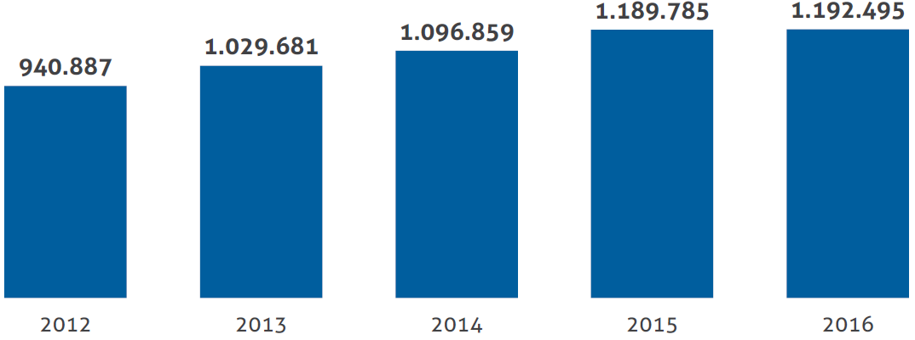
Fonte: ABF

Em 2015 o mercado de franchising chegou a registrar 3.073 marcas, porém este número sofreu uma queda de 1,1% em 2016 e, atualmente, são 3.039 redes distribuídas em mais de 142 mil pontos de venda em todo o país mais, conforme apresentado nos gráficos 2 e 3.

Gráfico 2 – Desempenho do franchising 2016 - Unidades
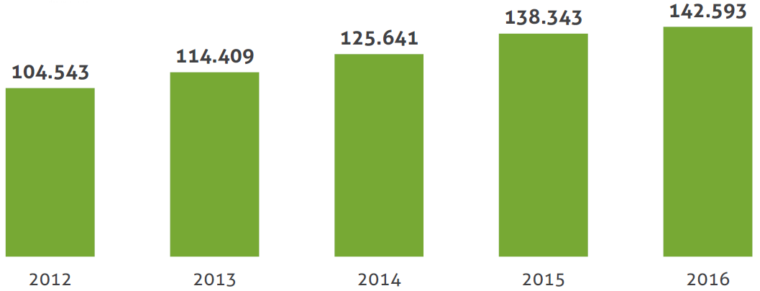
Fonte: ABF

Gráfico 3 – Desempenho do franchising 2016 - Redes
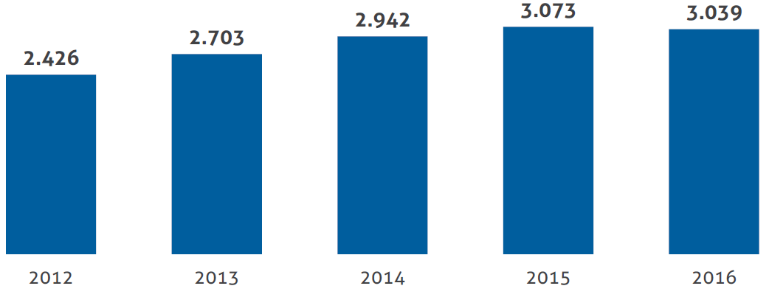
Fonte: ABF

A redução no número de redes entre 2015 e 2016 não afetou o faturamento deste mercado, o qual se encontra em constante crescimento conforme gráfico 3. Em 2016, registrou 8,3% de crescimento em relação a 2015 e a previsão para 2017 é crescer entre 7 e 9%, conforme demonstra o gráfico 4.

Gráfico 4 – Desempenho do franchising 2016 – Faturamento em bilhões
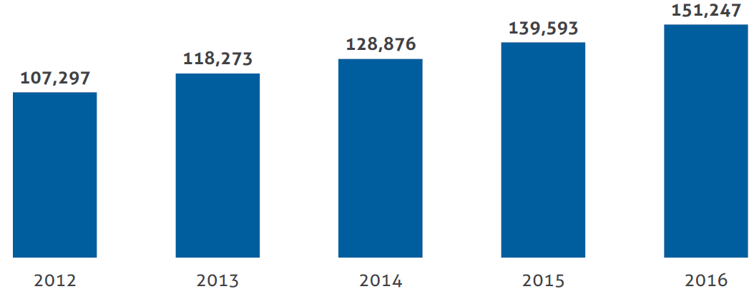
Fonte: ABF

As projeções podem ser confirmadas analisando os resultados do primeiro trimestre de 2017: o setor registrou um faturamento de R$ 36,890 bilhões o que representa um crescimento de 9,4% em relação ao mesmo período de 2016. Já no acumulado dos últimos 12 meses (Abr/2015 a Mar/2016 e Abr/2016 a Mar/2017), o crescimento registrado foi de 8,8%., conforme gráficos 5 e 6.

Gráfico 5 – Desempenho do franchising primeiro trimestre 2017
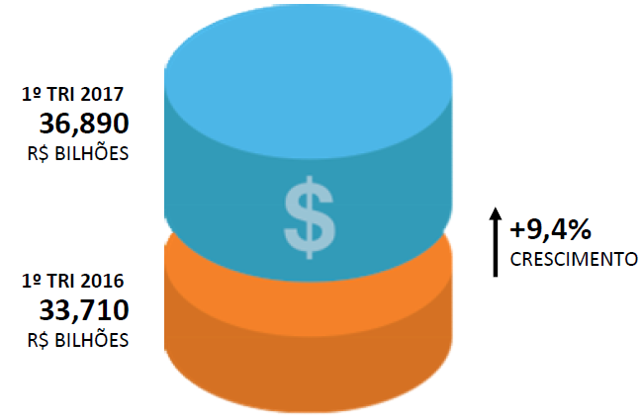
Fonte: ABF

Gráfico 6 – Desempenho do franchising últimos 12 meses
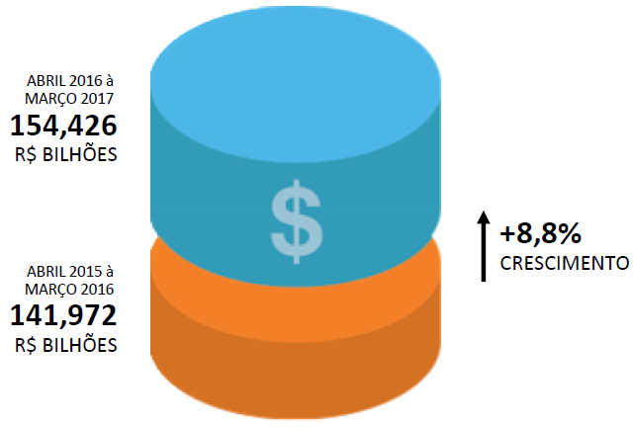
Fonte: ABF

Os segmentos que mais contribuíram com estes resultados foram Hotelaria e Turismo e Saúde, Beleza e Bem Estar, Limpeza, ao contrário do segmento de Entretenimento e Lazer que apresentou recessão no faturamento. Em relação ao número de unidades, os segmentos de Comunicação, Informática e Eletrônicos, Limpeza e Conservação, Serviços e Outros Negócios e Serviços Educacionais registraram redução no número de unidades neste período, enquanto os demais segmentos registraram crescimento, conforme tabela 01.

Tabela 1 Faturamento comparativo últimos dozes meses
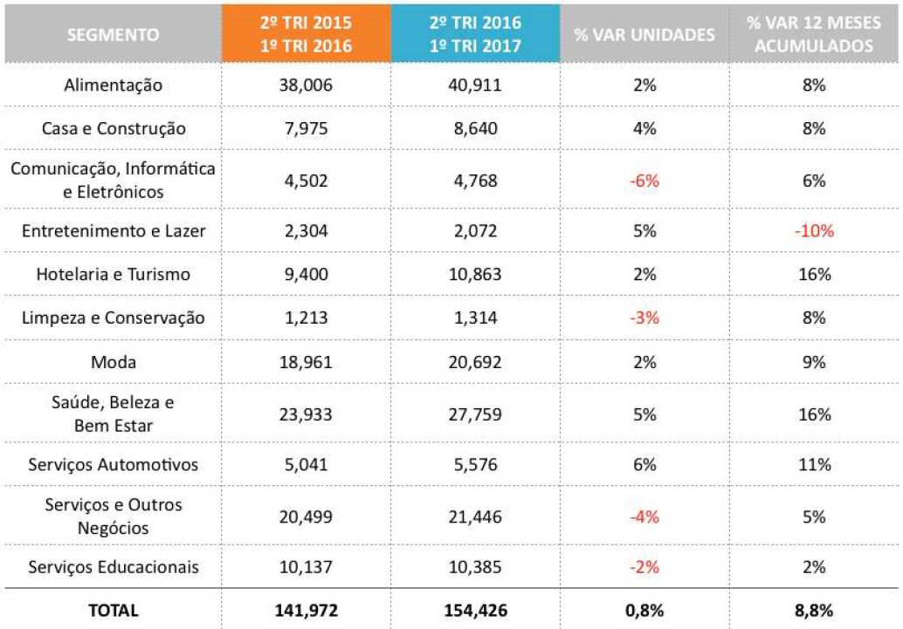
Fonte: ABF

Além de lojas físicas, as redes de franquias brasileiras tem investido cada vez mais em outros formatos de negócio como quiosques, delivery, venda direta, lojas virtuais, home based, trucks, carrinhos, entre outros. O gráfico 7 apresenta comparativo entre o percentual de lojas físicas e de outros formatos por região, sendo possível verificar que outros formatos tem se equiparado com as lojas físicas e até mesmo se sobressaindo como ocorre na região Sudeste.
Gráfico 7 – Formatos de franquias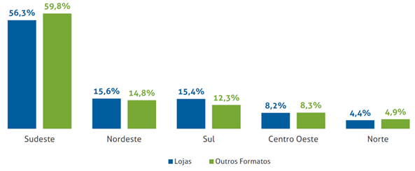
Fonte: ABF
Vale ressaltar ainda que há uma grande movimentação para a internacionalização de franquias brasileiras, sendo que 138 redes de franquias brasileiras já atuam em outros países registrando 80 destinos para exportação. Dentre os países com maior número de operações de franquias brasileiras temos: Estados Unidos (49), Paraguai (29), Portugal (26), Bolívia (14), Colômbia (13), Argentina (12), México (12), Angola (11), Chile (11) e Uruguai (11). Já em relação às exportações, os maiores destinos das marcas brasileiras são Estados Unidos (7), Portugal (6), Canadá (5), Peru (5), Argentina (4), Colômbia (4), Espanha (4), Japão (4), Paraguai (4) e Rússia (4). No gráfico 8, nota-se que o segmento de moda destaca-se na atuação em países estrangeiros.

Gráfico 8 – Atuação de franquias em países estrangeiros por segmento
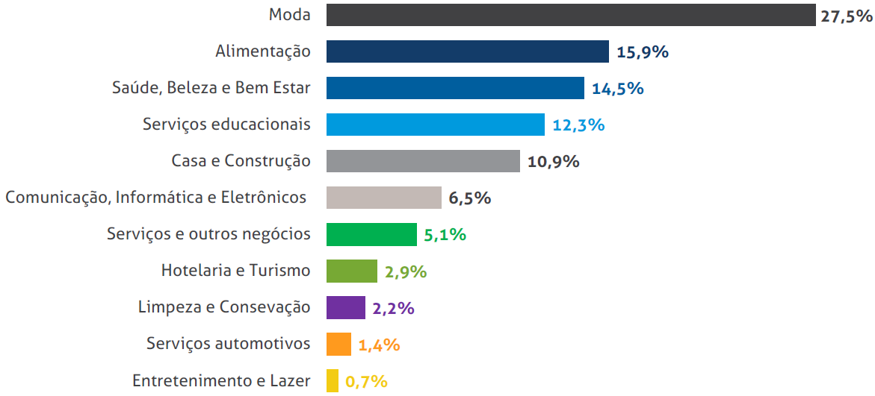
Fonte: ABF

O contrário também acontece: 5,2% das redes de franquias com atuação no Brasil são estrangeiras. Ao todo são 161 redes de franquias que estão distribuídas da seguinte forma: 29% no segmento de alimentação, 4% no de casa e construção, 1% no de comunicação, entretenimento e eletrônicos, 5% no de entretenimento e lazer, 3% no de hotelaria e turismo, 6% no de limpeza e conservação, 19% no de moda, 13% no de saúde, beleza e bem estar, 4% no de serviços automotivos, 6% no de serviços e outros negócios e 10% no de serviços educacionais.

  - Caracterização da Hering no Brasil

Empresa fundada pelos irmãos Hermann e Bruno Hering, em 1880, em Blumenau-SC, especialista na confecção de roupas de malha de algodão. No entanto, a rede de franquias somente começou a ganhar este formato em 1993, sendo que a abertura da primeira loja exclusiva PUC ocorreu em 1998 e em 1999 foi adquirida a marca DZARM para atender o público jovem.
Ainda em 1999, para se recuperar de uma crise financeira, dentre outras ações, a empresa iniciou uma reestruturação operacional e do seu passivo financeiro, com foco nas marcas e canais de distribuição mais rentáveis. Já em 2007, foi elaborado um plano estratégico para o quadriênio seguinte que contemplava o reposicionamento da marca Hering como uma moda acessível, a expansão e fortalecimento da rede Hering Store e o incremento das vendas no varejo multimarcas.
Desde então a Cia Hering investiu na expansão de lojas Hering Kids (moda infantil), na implantação de um modelo focado em gestão de marcas, criação da marca Hering For You, na introdução de inovações relançando os básicos, na revisão do plano de comunicação com o consumidor e na implantação da plataforma webstore.
Atualmente, o portfólio da empresa contempla as marcas Hering, Hering Kids, PUC e DZARM, sendo que a marca DZARM não é contemplada pela rede de franquias Hering que conta com 827 unidades franqueadas, sendo que, apesar na queda de 11,1% em relação ao ano de 2015, este o segundo canal com maior participação da receita bruta da Cia Hering, conforme gráfico 9.
Gráfico 9 – Receita bruta total por canal
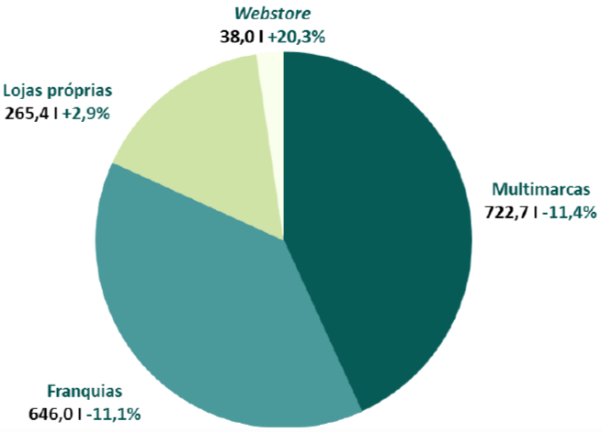
Fonte: Cia Hering
A Cia Hering registrou um faturamento de R$ 1,7 bilhão em 2016, com grande participação dos canais de franquias e multimarcas. No entanto, os efeitos do cenário macroeconômico brasileiro, influenciaram negativamente os resultados da empresa, como pode ser observado na tabela 2.
Tabela 2 – Receita bruta total por marca
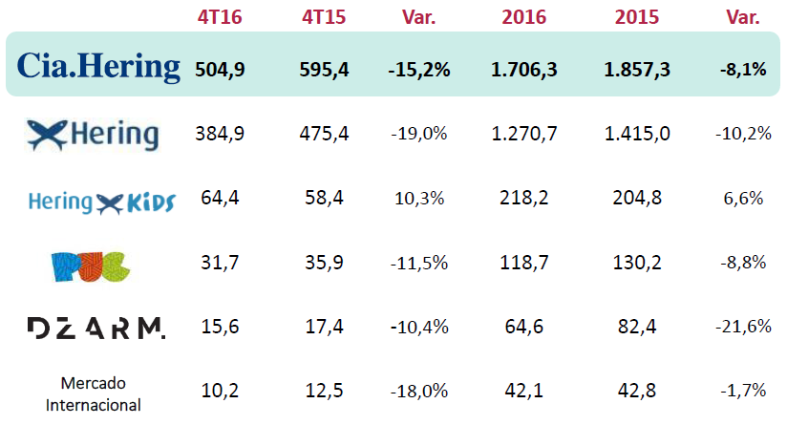
Fonte: Cia Hering

Ao longo de 2016, a Cia Hering investiu R$ 51,3 milhões na melhoria da rede e se manteve entre as 25 Marcas Brasileiras Mais Valiosas, segundo pesquisa da Interbrand e aposta em suas marcas fortes e na sólida base de gestão e liderança para manter-se em crescimento.

  - Caracterização da Franquia Hering de Itumbiara

A Hering Store Itumbiara, objeto de estudo desta pesquisa, é uma das principais empresas do ramo de vestuário da cidade e região. Inaugurada em 05 de maio de 2012, está sediada em Itumbiara-GO, no centro, com uma área construída de aproximadamente 400 m².
Em constante crescimento, em 2015 seu faturamento ultrapassou a casa de 2,8 milhões de reais, um crescimento de 15% quando comparado ao ano de 2014, conforme pode ser observado no gráfico 10. Os produtos da linha de moda representam 66% de seu faturamento e os demais 34% são vendas da linha básica.

Gráfico 10 – Recita bruta Hering Itumbiara

Fonte: Hering Store Itumbiara

A empresa atua com um quadro enxuto empregando atualmente10 colaboradores. A empresa se destaca ainda ao que tange à responsabilidade social sendo propulsora da campanha Câncer de Mama no Alvo da Moda, através do qual realizou, em Itumbiara, um desfile com foco no câncer de mama, evento que contou com a presença de médicos especialistas na área e parte da renda foi doada para instituições. São realizadas ainda doações para abrigos e para igreja, visando oferecer amparo às pessoas carente da cidade.

  - Panorama do mercado de atuação de varejo para vestuário

O Brasil é o quarto maior produtor de vestuário do mundo e detém uma fatia de 2,6% da fabricação mundial. Em 2016, comercializou 5,8 bilhões de peças em 155,6 mil pontos de vendas, empregando cerca de 1 milhão de pessoas, conforme dados apresentados pela Associação Brasileira do Varejo Têxtil (ABVTEX) e o IEMI Inteligência de Mercado.
Segundo o estudo “Canais de Varejo 2015 IEMI Inteligência de Mercado”, as lojas independentes ainda se mantêm como o principal canal de vendas deste segmento promovendo cerca de 40% das vendas deste mercado. O estudo apresenta ainda que 33,5% dos pontos de vendas estão localizados em shopping centers, enquanto os outros 66,5% englobam lojas de rua situadas em sua grande maioria nas regiões centrais das cidades. Vale destacar que o varejo é responsável pela distribuição de 75,2% da produção brasileira de vestuário, sendo que o comércio atacadista é responsável por 17%, a exportação 0,4% e os demais canais de vendas por 10,9%.
O IEMI Inteligência de Mercado traça ainda um perfil do consumidor de vestuário no Brasil: o grupo de consumidores que contempla a classe B representa 50,1% do faturamento do mercado de vestuário, enquanto a classe C representa 29,8%, a classe A 15,8% e as classes D e E 4,3%. O estado de São Paulo, além de maior produtor de vestuário, é o maior consumidor de artigos de vestuário, seguido de Rio de Janeiro e Minas Gerais.
Ao que tange às franquias, conforme dados da ABF apresentado no gráfico 11, 14% das 50 maiores franquias brasileiras atua no mercado de vestuário, sendo que 80% destas utilizam de lojas físicas para aproximar do consumidor. Em 2016, o segmento de moda atingiu um crescimento de 10,4% em comparação ao ano anterior, estimulado pela oferta de novos produtos, pelas estratégias de promoção e pela expansão das redes.

Gráfico 11 – Atuação das 50 maiores franquias por segmento
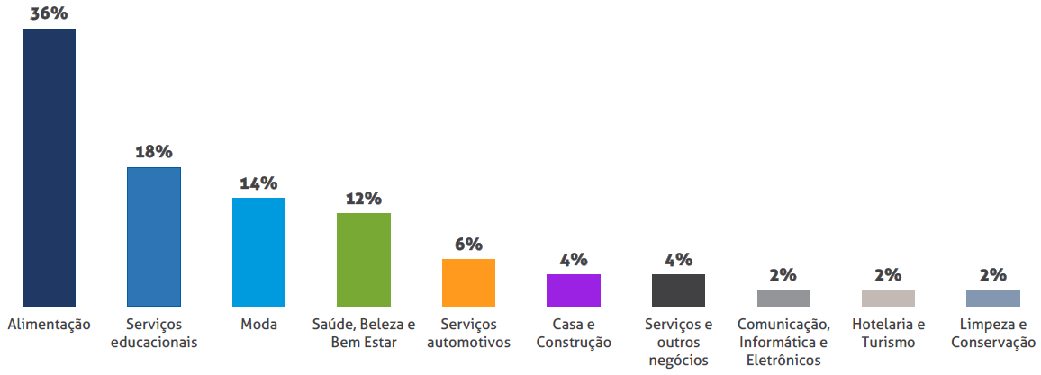 Fonte: ABF

Diante do cenário econômico, entre os anos de 2011 e 2015 o varejo de vestuário registrou queda em número de peças comercializadas, no entanto houve alta no faturamento do setor (15,1% de crescimento). Cenário que despertou nas empresas do setor a necessidade de se antecipar ao mercado posicionando-se estrategicamente em regiões que o consumo se manteve crescente, em canais de varejo com maior valor agregado, em segmentos de consumidores que sofreram menos impactos com a crise e em linhas de produtos com maior potencial a longo prazo. Além disso, o varejo vem investindo em inovação, estratégias de precificação e ações de trade marketing para aumentar o giro nos pontos de vendas (CASTRO, 2016).

  - Características de negócio da Hering

O modelo de negócio da Cia Hering engloba três esferas principais: gestão de marcas, desenvolvimento de produtos e gestão de varejo. Nesta última, encontra-se um modelo de distribuição multicanal que permite a companhia expandir sua atuação e estar presente em todo território brasileiro e em outros países, através de franquias, lojas próprias, multimarcas e webstores. As franquias representam aproximadamente 40% do faturamento e é o segundo canal com maior participação no faturamento da empresa.
Para tanto, a Hering apoia-se em uma gestão de marcas que permite entregar a seus franqueados seis coleções por ano garantindo que os consumidores sempre estejam nas lojas buscando por novidades. Além disso, adota um modelo de produção híbrido que lhe permite atender a demanda do mercado prontamente e um sistema de logística integrado aos canais de vendas, o qual determina quanto e quando distribuir os produtos, conforme a demanda e a localização de cada ponto de venda, dos níveis de estoque e das características de cada produto.
Ao que tange a gestão de marcas, se destaca o uso de cinco marcas fortes, posicionadas de maneira distintas: as marcas Hering e Hering Kids voltadas para todas as classes sociais, sendo a primeira com foco no público de adultos de todas as idades e a segunda com foco no público infantil e as marcas DZARM e PUC voltadas para o público das classes A e B, sendo que a DZARM está voltada para o público feminino e a PUC para o público infantil. Vale ressaltar que a marca DZARM não é contemplada pela rede de franquias da Cia Hering, sendo comercializada apenas em lojas próprias ou em multimarcas.
A localização das lojas é requisito primordial para abertura de uma franquia da Cia Hering, visto que este requisito coopera com a estratégia de vendas da rede e deve atender as seguintes condições: a cidade deve ter população superior a 70 mil habitantes, Shopping Centers ou áreas nobres de comércio com tráfego intenso de pessoas; a frente da loja deve ser ampla e com estacionamento de fácil acesso.
A estratégia de vendas da rede de franquias Cia Hering contempla ainda merchandising estratégico fortalecendo a identidade visual e valorizando a experiência de compra do consumidor; projeto arquitetônico inovador e alinhado com o universo das marcas; campanhas publicitárias dinâmicas com foco no calendário do varejo; o lançamento de seis coleções por ano. Para as franquias Hering Kids e PUC a extensão de grade que oferece peças desde recém-nascidos até aos pré-adolescentes.
Por um longo período, o grande diferencial da Hering foi unir qualidade a preços acessíveis, no entanto, perante a ascensão da classe média, a companhia buscou na diversificação da sua linha de produtos. Desde então, visando seu crescimento, a Cia Hering tem investido no desenvolvimento de novos tecidos e modelagens, na relação com os franqueados visando que estes recebam quantidades ideais de mercadorias a fim de minimizar o número de liquidações e na modernização do layout das lojas.
Além disso, a Cia Hering, principalmente com a marca Hering, aliou a tradição da marca ao know how que detém no desenvolvimento de franquias para transmitir credibilidade a seus consumidores. Neste sentido, ela aposta no desenvolvimento de franquias como uma abordagem séria, que apoiada numa estrutura sólida e na presença de mercado comprovada para se tornar uma marca conhecida também internacionalmente por oferecer produtos com qualidade Premium.
Avaliando o histórico de alguns indicadores financeiros é notório que a estratégia de negócio da Cia Hering trouxe um crescimento sustentável aos números da empresa.

Gráfico 12 – Demonstração de Resultado 2007 a 2016 – Cia Hering
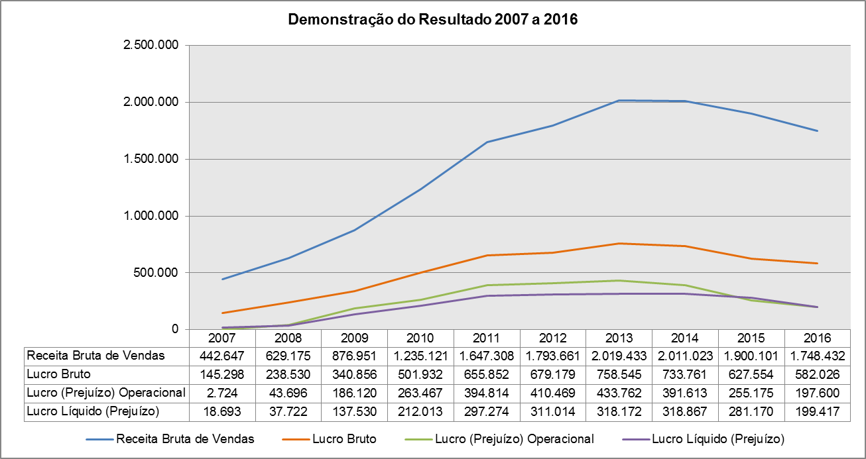
Fonte: Cia Hering

Conforme exposto no gráfico 12, entre os anos de 2007 e 2016, a receita bruta, o lucro bruto, o lucro operacional e o lucro líquido se mantêm em linhas paralelas, ou seja, na medida em que a receita aumenta ou reduz os demais indicadores acompanham o movimento, o que representa a manutenção de uma boa gestão de custos e despesas. No entanto, entre 2013 e 2016, a companhia recuou em seus resultados, em consequência da recessão econômica pela qual o país vivenciou nos últimos anos.
Para recuperar a margem bruta, a empresa aposta na expansão das vendas através da rede de lojas já existentes, as quais receberam investimentos (inclusivo com subsidio aos franqueados) para modernização e reforma. A redução de estoques nas lojas é outro fator que contribuirá à alavancagem da margem da empresa, em que o foco será minimizar a remarcação de preços (liquidações). Além disso, a empresa aposta no desenvolvimento de produtos da linha básica e com preços acessíveis (entre R$29 e R$49 por peça) no varejo.

  - Definição de critérios de vantagem competitiva da Hering

    - Fidelização de clientes

A Hering busca a fidelização através da diversificação dos canais de distribuição para aproximar dos consumidores. Para tanto, criou-se a rede de franquias Hering, que representa mais de 40% das vendas da companhia, conforme gráfico 13, e a loja virtual, além de introduzir novas marcas no mercado. Atualmente, a Cia Hering conta com 827 lojas franqueadas, 07 lojas próprias e 06 webstores, além de atender 17,5 mil lojistas multimarcas, sendo que este número aumenta a cada ano: somente em 2016 foram inauguradas 13 lojas entre próprias e franqueadas da marca Hering Kids.
Quanto ao número de lojas físicas, ao todo são 644 lojas da marca Hering, 106 lojas da marca Hering Kids, 63 lojas da marca PUC e 03 lojas da marca DZARM, as quais têm suas receitas brutas demonstradas no gráfico 14.

Gráfico 13 – Receita bruta no mercado interno, por canal, em 2016
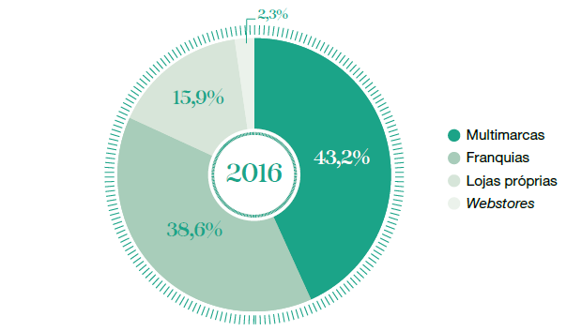
Fonte: Cia Hering

Gráfico 14 – Receita Bruta no mercado interno por marca em 2016
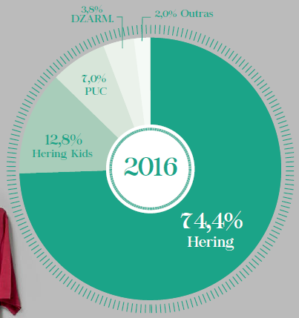
Fonte: Cia Hering

Vale ressaltar que a oferta de produtos com qualidade Premium e o atendimento são outros pontos que a Hering preza para manter a fidelização dos consumidores. Para tanto, foi desenvolvida a cultura voltada para qualidade dos produtos e do atendimento, desde os operadores nas fábricas até aos atendentes nas lojas.

    - Relação com fornecedores

Para atender o padrão de qualidade ofertado aos seus consumidores, a Hering busca por fornecedores que utilizam de tecnologia e que consigam entregar valor agregado. A partir de sua capacidade, a Hering busca aprimorar os padrões de produção e gestão dos fornecedores, através de estratégias de relacionamento que englobam fornecedores de insumos e serviços, confecções parceiras e sourcing. A base de fornecedores da companhia, em 2014, contava com, aproximadamente, 650 fornecedores de insumos, 400 facções e 300 fabricantes de peças prontas (sourcing.) e, em 2016, já eram 850 fornecedores, 444 facções e 181 sourcing. No gráfico 15, são apresentados o crescimento dos gastos com fornecedores locais (brasileiros) entre 2014 e 2015.

Gráfico 15 – Proporção de gastos com fornecedores locais (%) em 2016
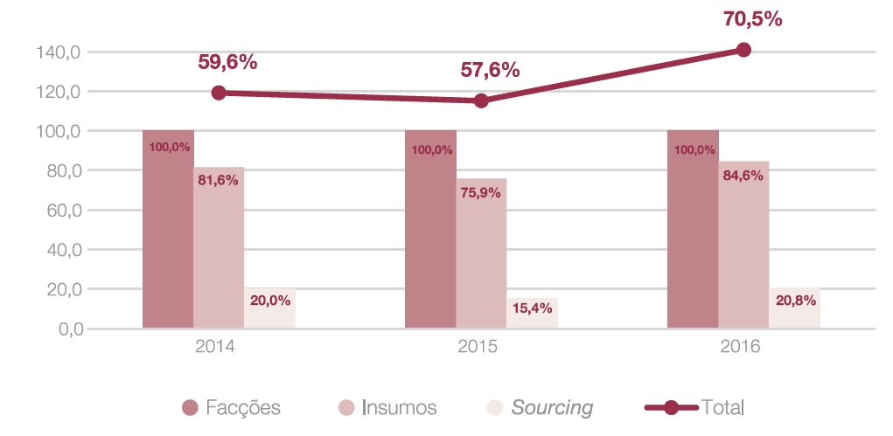
Fonte: Cia Hering

As práticas e políticas voltadas à gestão de fornecedores compõem o Programa Moda Sustentável, o qual, em síntese, trata da Formalização do contrato e assinatura do código de conduta, do monitoramento por meio de auditorias internas e externas, aplicação de pesquisas de auto avaliação e ouvidoria e o desenvolvimento da cadeia com realização de encontros de fornecedores, bem como a capacitação dos mesmos.
Entre 2015 e 2016, o índice da média de auditorias realizadas nos fornecedores passou de 2,09 para 3,39, as quais visam à melhoria contínua dos fornecedores. A Cia Hering verifica também as condições trabalhistas que seus fornecedores dão a seus funcionários, para tanto é medido o índice de regularização de terceiros, o qual em 2015 foi de 72% e em 2016 subiu para 82%.

    - Localização

A empresa adota um modelo de produção híbrido, o qual combina produção própria, terceirizada e outsourcing. São três polos industriais, localizados estrategicamente nos estados de Santa Catarina, Goiás e Rio Grande do Norte, mantendo-se próximos de seus fornecedores. Todas as fábricas contemplam todas as etapas do processo produtivo, sendo que algumas etapas podem ser terceirizadas, principalmente, as de confecção e costura. Há ainda a compra de produto acabado, em que as peças são adquiridas com a marca Hering.
Além disso, a Hering mantém dois centros de distribuições, sendo: um em Santa Catarina e outro no estado de Goiás, os quais recebem os produtos acabados das fábricas e de terceiros contratados e os distribui às lojas – próprias e franqueadas, aos clientes multimarcas e às lojas virtuais. Seu sistema de logística integra os canais de distribuição, vendas, produção e compra de terceiros, permitindo que as quantidades e periodicidade das distribuições sejam conforme a demanda no ponto de venda, níveis de estoque, características dos produtos e localização dos pontos de venda.

  - Diferenciais em relação a varejos independentes

Enquanto franqueadora, a Hering, ao aderir à rede de franquias, obteve rápido crescimento quanto à expansão territorial, velocidade de mercado e compartilhamento dos custos e riscos. Por outro lado, o franqueado também tem várias vantagens quando comparado aos varejos independentes. Dentre elas, o uso de uma marca reconhecida, no caso da Hering, internacionalmente: o franqueado se beneficia das campanhas de marketing promovidas pela marca que tem grande abrangência, enquanto os varejos independentes tem que investir altos valores em campanhas publicitárias para conseguir atingir um público significativo.
O compartilhamento de conhecimento entre franqueadora e franqueado é um diferencial, visto que no varejo independente é comum o proprietário do negócio não ter conhecimentos e experiência gerencial e, em alguns casos, também não detém conhecimentos técnicos sobre o produto ou serviço a ser ofertado. Neste quesito, ao optar pelo uso de uma marca franqueada, o empresário recebe suporte para gerir o negócio e treinamentos que são oferecidos pelas franqueadoras. Neste sentido, a Hering oferece a seus franqueados assessoria na definição e viabilização do ponto de venda, modelo arquitetônico para as lojas, treinamentos constantes e consultoria de campo.
O uso de uma operação padronizada, apesar de seus prós, também pode ser considerada uma vantagem quando uma franquia é comparada ao varejo independente: ao aderir a um contrato com um franqueador, o empresário já tem definido os fornecedores que irão atendê-los, as políticas de fidelização de clientes e de preço, bem como apoio na definição da localização do ponto de vendas. No que tange a fornecedores, vale destacar que, o fato de adquirir as mercadorias diretamente da indústria, minimiza os custos de fornecimentos e custos operacionais o que para muitos varejos independentes não é possível, além destes não terem poder de barganha diante dos fornecedores.
Com as políticas de fidelização de clientes e de preço determinada, o varejista consegue ofertar benefícios a seus consumidores, os quais não são comumente oferecidos pelos varejos independentes. No caso da Hering, por exemplo, ela oferece a possibilidade do consumidor utilizar o cartão Hering para realizar suas compras, com benefícios que as demais lojas independentes não conseguem oferecer.
Como consequência dos pontos apresentados, ao adotar uma franquia, o varejista tem maior possibilidade de ganhos recorrentes e atingir rentabilidade elevada, assim como acontece com a loja Hering Store Itumbiara, que chegou a faturar aproximadamente três milhões no último ano.
CONSIDERAÇÕES FINAIS

Diante da constante movimentação do mercado a busca por vantagem competitiva se apresenta de diversas formas, sendo que, ao que tange ao crescimento territorial muitas empresas estão optando pela adoção de um Sistema de Franchinsig. Este sistema envolve uma aliança em que as partes – franqueador e franqueado – têm direitos e deveres bem definidos que, ao serem cumpridos garantem ganhos significativos para ambos. Mas para o franqueador é ainda mais vantajoso, visto que com recursos utilizados para aderir a uma franquia dificilmente ele conseguiria estabelecer um negócio com a visibilidade e perspectivas de ganhos similares.
Neste contexto, a presente pesquisa partiu do objetivo de analisar empiricamente fundamentos que possam sustentar a assertiva de que há vantagens competitivas na utilização de formatos de franchising em detrimento de lojas independentes. Especificamente buscou-se levantar casos em fontes secundárias de empresas em formato de franchising que apresentaram crescimento mercadológico sustentável, verificar dados que sustentem a prerrogativa de vantagens econômicas e financeiras na criação de formatos de franchising e analisar se as evidências acima mencionadas garantem a assertiva de obtenção de vantagens competitivas.
Preliminarmente verificou-se o panorama do mercado de franchising brasileiro, o qual registra crescimento de mais de 25% nos últimos cinco anos em número de lojas abertas. Já em número de redes o crescimento foi de aproximadamente 20%, sendo que em 2012 eram 2.426 redes de franquias instaladas no Brasil contra 3.039 em 2016. Ao que tange a faturamento, este mercado também tem apresentado um crescimento linear, sendo que entre 2015 e 2016, apresentou um crescimento de 8,3% e para 2017 as projeções são de 7 a 9% de crescimento. Este é um mercado que mesmo com o cenário econômico conturbado apresentou números positivos e teve apenas alguns segmentos afetados.
Em seguida, foram avaliados os dados da atuação do varejo no mercado brasileiro, o qual é o quarto maior produtor de vestuário no mundo. A partir desta avaliação foi possível constatar que o varejo de vestuário registrou quedas no número de peças comercializadas entre 2011 e 2015 devido à crise econômica no país. Verificou-se também que o varejo é o principal canal de distribuição do vestuário, que a grande maioria das lojas está situada nas ruas de regiões centrais das cidades brasileiras e que os maiores consumidores são o grupo de pessoas que integram a classe B.
A partir da caracterização da Cia Hering e a loja Hering Store Itumbiara, objetos de estudo desta pesquisa, foi possível verificar as vantagens empíricas na adoção de uma franquia. Para o franqueador, a rede de franquias representa uma estratégia para fidelização de clientes e expansão territorial da companhia, enquanto o franqueador se beneficia do uso de uma marca reconhecida no mercado e pelo suporte e know how oferecido pela franqueadora. Tal suporte envolve deste a definição do local do ponto de venda, por exemplo, até a gestão gerencial do negócio.
Com base nesta pesquisa foi possível pontuar que, apesar dos prós, a associação a uma rede de franquias é bastante vantajosa quando comparada ao varejo independente. Isto porque, além de obter uma previsão da lucratividade do negócio antecipadamente, o empresário compartilha os riscos com a franqueadora e conta com o apoio da mesma em suas decisões. Atuando de forma independente, os riscos são muito maiores já que, na maioria das vezes, o varejista sequer tem conhecimento sobre o mercado ou a mercadoria ou serviço que comercializa, bem como não detém conhecimento de práticas gerenciais.
Para pesquisas futuras é plausível que sejam avaliadas outras redes de franquias, bem como outras variáveis e/ou indicadores relevantes ao setor varejista de vestuário.

REFERÊNCIAS

ALDAY, Herman E. Contreras. O planejamento estratégico dentro do conceito de administração estratégica. Revista FAE, Curitiba, volume 3, número 2, p. 9-16, maio-ago 2000.

ANDRADE, M.M. Como preparar trabalhos para cursos de pós-graduação: noções práticas. São Paulo: Atlas, 1997.

ABF, SEBRAE. Entendendo o Franchising. São Paulo: ABF.

BRASIL. Lei nº8.955, de 15 de Dezembro de 1994.

CASTRO, C.M. A prática da pesquisa. São Paulo: McGraw-Hill, 1997.

CASTRO, Vanessa de. Setor do vestuário planeja retomada em 2017. Disponível em: http://webcache.googleusercontent.com/search?q=cache:BI09BK8Arb0J:www.guiajeanswear.com.br/noticias/6855/setor-do-vestuario-planeja-retomada-em-2017.aspx+&cd=2&hl=pt-BR&ct=clnk&gl=br. Acesso 25/05/2017, às 20h30.

CERTO, Samuel C. Administração estratégica: planejamento e implantação da estratégia. São Paulo: Makron Books, 1993.

COOPER, D.R.; SCHINDLER, P.S. Métodos de pesquisa em Administração. Porto Alegre: Bookman, 2003.

DANTAS, Marcel Lima; CAMPOS, Domingos Fernandes; PEREIRA, Evadio. Um Modelo de Avaliação do Relacionamento Franqueador-Franqueado com Base nas Lacunas da Qualidade do Serviço: Um Estudo de Caso em uma Rede do Setor Farmacêutico. XXXVII Encontro da ANPAD. Rio de Janeiro, 7-11 de setembro de 2013.

DAVID, Daiane. As vantagens do sistema de franchising em momentos de crise. 2016. Disponível em: https://centraldofranqueado.com.br/blog/2016/10/11/vantagens-franchising-momentos-crise/. Acesso em: 28/10/2016, às 20h00

ECO, U. Como se faz uma tese em ciências humanas. Editora Presença, 1998.

FOSTER, Dennis L., O livro completo da franchising. Rio de Janeiro: Infoobok, 1995.

GODOY, A.S. Introdução à pesquisa qualitativa e suas possibilidades. Revista de Administração de Empresas, Rio de Janeiro v. 35, n.02, p.57-63, abr/mar. 1995.

HAIR, J.F.J; BARBIN, B.; MONEY, A.H.; SAMOUEL, P. Fundamentos de Métodos de Pesquisa em Administração. Porto Alegre: Bookman, 2005.

HITT, Michael A.; IRELAND, R. Duane; HOSKISSON, Robert E..Administração Estratégica. São Paulo: Pioneira Thomson Learning, 2005.

LAVIERI, Carlos Amorim. Sistemas de avaliação de desempenho aplicados em redes de franquias. 2008. 172 f. Mestrado em Administração. Universidade de São Paulo, São Paulo. 2008.

LEVY, Michal; WEITZ, Barton A.. Administração de varejo. São Paulo: Atlas, 2000.

LIMA, Daniel. As cinco forças de Porter. 2011. Disponível em: http://www.administradores.com.br/artigos/economia-e-financas/as-cinco-forcas-de-porter/57341/. Acesso em 03/05/2017, às 21h35.

MACARENHAS, M. P.; HYGINO, M. O; SILVA, N. L. S. Empreendendo em franchising: uma análise das principais vantagens e desvantagens. Empreendedorismo, Gestão e Negócios, v. 4, n. 4, Mar. 2015, p. 111-133
ORTIGOZA, S. A. G. As franquias e as novas estratégias do comércio urbano no Brasil.1996. 180 f. Mestrado em Geografia. Universidade Estadual Paulista, Rio Claro. 1996.

PORTER, Michael E.. Estratégia competitiva: técnicas para análise de indústrias e da concorrência. 7ª Edição. Rio de Janeiro: Campus, 2002.

RIBEIRO, Adir. A essência de uma franquia de sucesso. 2013. Disponível em: https://endeavor.org.br/a-essencia-de-uma-franquia-de-sucesso/. Acesso em: 17/11/2016, às 19h35.

RIBEIRO, Bianca B.; PRIETO, Vanderli C. Franquia varejista como vantagem competitiva. 2009. Gestão & Regionalidade. São Paulo, Volume 25, Número 75, p. 105-109, Set-Dez 2009.

SANTOS, A.R. Metodologia científica: a construção do conhecimento. Rio de Janeiro: DP&A Editora, 1999
TRIVIÑOS, A.N.S. Introdução à pesquisa em ciências sociais: a pesquisa qualitativa em educação. São Paulo: Atlas, 1987.

Fonte: Cia Hering, disponível em http://hering.riweb.com.br/Default.aspx
Disponível em: www.abvtex.org.br
Disponível em: www.iemi.com.br/

